

COURTIER ASSERMENTE – Olivier EVRARD
Tél : 02 99 202 202 – Fax : 02 99 202 200
BP 50 – 35404 ST-MALO Cédex – France

SAINT MALO, le 20/12/2011 $ 1,3008

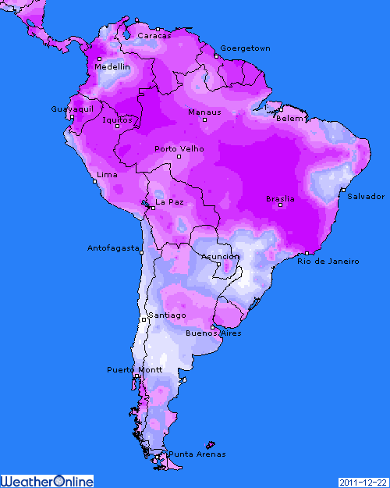

BLE : + clôture au plus haut avec le support des autres matières premières,
+ le marché rachète ses positions et les fonds sont toujours très short (83.310 lots au 13/12),
+ la météo en Amérique du sud inquiète les opérateurs sur le potentiel réel de récolte pour 2011/12,
+ le gouvernement argentin vient de réduire son estimation de récolte à 12 millions de mt contre 13,5, là où la Bolsa prévoyait encore 13,6 la semaine dernière,
+/- inspections conformes aux attentes, avec 16,3 millions de bx pour des besoins de 15,1 millions,
+/- qq prévisions de pluie et neige sur les plaines US mais aussi sur l’Europe,
- l’Inde s’attend à une nouvelle récolte record en 2012,

MAÏS : + gros support de la météo sud américaine alors que les maïs locaux sont entrés en phase de pollinisation,
+ même si qq pluies sont annoncées pour le milieu de cette semaine, les quantités seront insuffisantes,
+ à moyen terme, il n’y a pas d’amélioration de prévues et un déficit grandissant sur fin décembre et janvier causera des pertes de rendement,
+ le rebond s’opère alors que le gros support des 5,80$ à bien joué son rôle,
+ des inspections largement > aux attentes avec 44 millions de bx pour des besoins de seulement 29,9 millions,
+/- les éléments économiques semblent moins présents pour l’instant,
- Informa prévoit un planting US à 94,4 millions d’acres contre 91,9 en 2011 et 88,2 en 2010,

SOJA : + en hausse mais loin des plus hauts avec les qq gouttes d’eau annoncées cette semaine,
+ à MT, les prévisions sont tjrs stressantes,
+ le marché achète une prime de risque après avoir vendu la récolte du siècle alors que le déficit hydrique sera compris entre 30 et 70% à fin décembre, selon les zones,
+ moins de soja en Amérique du sud veut dire moins de concurrence pour l’origine US,
+ comme en maïs, le support des 11$ a bien joué son rôle,
+/- Informa prévoit un planting US en retrait (en faveur du maïs) à 74,6 millions d’acres contre 75 en 2011 et 77,4 en 2010,
- des inspections décevantes à 31,27 millions de mt pour un cumul en retard à 37,7% contre 42,9% en moyenne,

A SUIVRE : la météo.

